*I. Работа с текстом до чтения*

Воспитатель*:* Ребята, какая сегодня погода? *(На улице холодно, может идти дождь).* А у нас в группе тепло, уютно. А ведь есть тот, кто всегда живёт на улице, кому негде согреться! Как вы думаете о ком я говорю? *(О животных, кошках, собаках) .*Верно. Когда я шла сегодня на работу, то увидела вот что, посмотрите на экран.

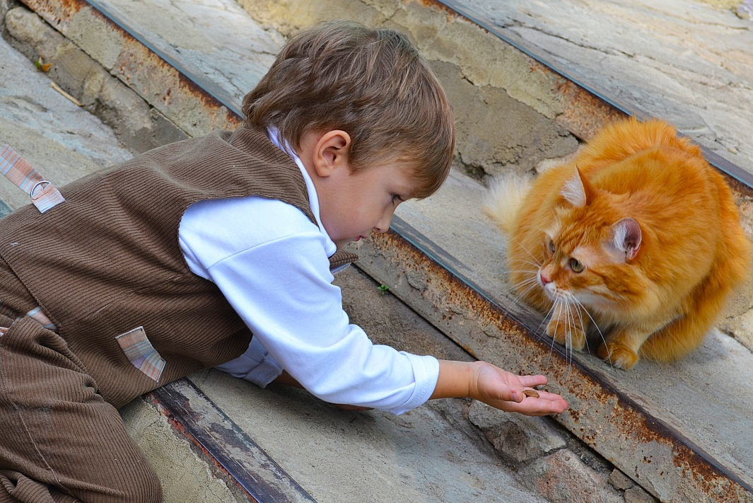

Как вы думаете что делает мальчик? (*Кормит котёнка*). Ребята, какие чувства вызывает у вас эта картинка? *(Жалко кошечку, потому что ей холодно, она голодная, у неё нет дома).* Мальчик проявляет заботу о братьях наших меньших, он поступает хорошо. Но может оказаться и так, что в трудную минуту рядом с животными нет человека, который может помочь и защитить. Что же тогда делать? Ребята, у меня есть книга о животных, может там мы найдём ответ? (*Садимся на стулья*.) Я хочу показать вам ещё одну картинку.

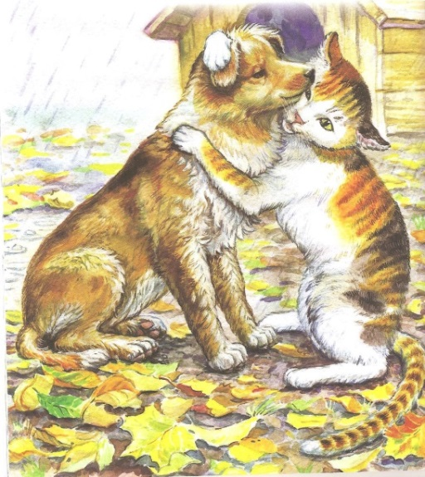

Дети рассматривают картинку.

Воспитатель: Кто изображён на картинке? (*Котёнок и щенок*). Вам нравится эта картинка? Почему? Как вы думаете какие чувства они испытывают друг к другу? (*Дружат, потому что котёнок обнимает щенка.)* Где находятся животные?  *(На улице, идёт дождь, видно домик собачки).* Хотите узнать что произошло?

*II. Работа с текстом во время чтения.*

Послушайте.

Как мне нравится этот добрейший щенок

Он любому отдаст свой последний кусок.

Меня в будке согрел, сам ютился у края,

Я с любовью за это его обнимаю!

Ребята, о чём рассказал нам котёнок? (*О том, что его приютил щенок).* Что значит *приютил? (Пустил к себе в дом*)*.* Что значит фраза: «Он любому отдаст свой последний кусок»? (*Что щенок добрый. Всегда делится).* Почему котёнок обнимает его? Что он хочет выразить, какое чувство? (*Благодарность.)* Как бы назвали это стихотворение? *(Предположения детей*). Стихотворение называется «Добрый друг». Ребята, а вам не кажется, что щенок поступил также как мальчик, про которого я вам рассказала? Он тоже проявил заботу о том, кто слабее.

***Чтение текста из книги*.**

Задумывался ли ты когда- нибудь о том, почему мы так любим животных и называем их нашими меньшими братьями? *(Что значит «нашими меньшими братьями»?)* Всё дело в том, что во многом они похожи на нас, людей.

Животные часто проявляют самые лучшие душевные качества и по отношению к человеку и по отношению к своим собратьям-животным. (*Что такое «лучшие душевные качества»?*) Они способны сопереживать и помогать друг другу в трудную минуту.

О доброте собак, например, рассказано немало историй. Вот и щенок, изображенный на картинке, проявил сострадание и приютил кошечку в своей будке во время дождя. Теперь они с благодарной кошечкой друзья, ведь добро обязательно возвращается к тому, кто его сотворил. Даже из одного доброго поступка может вырасти самая настоящая крепкая дружба, ведь любое проявление доброты, как правило, вызывает у других животных или людей благодарность и ответные добрые чувства.

А ты всегда ли стараешься помогать тем, кто нуждается в помощи? Не забываешь ли благодарить своих друзей за то добро, которое они тебе делают?

*III. Работа с текстом после чтения. Выполнение заданий, усиливающих эмоциональное, смысловое, духовное восприятие текста.*

Воспитатель: Ребята, давайте проверим как вы умеете помогать друг другу и благодарить за добро.

*Игра «Помоги другу».* На столе три коробки, в первой сломанный карандаш, лист бумаги, точилка, во второй – порванная книжка и клей, в третьей – игрушка (мяч). Первая пара детей открывает первую коробку. Одному достаётся бумага и карандаш, а другому точилка.

Воспитатель: Ты сможешь рисовать сломанным карандашом*? (Нет.)* Что же делать? *(Попросить точилку у друга.)* Ребёнок точит карандаш и может рисовать. Что нужно сделать? (***Поблагодарить*** *друга за помощь, сказать слово благодарности – СПАСИБО!).*

Вторая пара детей открывает вторую коробку. Одному достаётся книга, другому клей.

Воспитатель: Тебе удобно смотреть порванную книгу? (*Нет.) Можно попросить клей у друга и склеить книгу. Дети склеивают книгу и ребёнок* ***благодарить*** *за помощь.*

Следующая пара открывает коробку и одному достаётся игрушка (мяч), а другому ничего!

Воспитатель: Что ты будешь делать? Играть один или позовёшь друга, у которого нет игрушки поиграть с тобой? *(Позову друга, вдвоём играть веселее, поделюсь игрушкой.) Ребёнок* ***благодарит*** *другого за игрушку.*

-Ребята, вы молодцы что помогаете друг другу, а за помощь мы обязательно будем друг друга благодарить, дарить другу добро и хорошее настроение. Какую помощь вы в течение дня можете оказать друг другу? (*Помочь одеваться, делиться играми*).

*Рефлексия.*

- О чём мы сегодня говорили? (О добрых поступках, благодарности.) Что вам больше всего понравилось? О ком читали книгу? *(о доброй собачке и благодарной кошечке). О чём узнали?(Что животные могут помогать другу и этим схожи с людьми).*

Конспект занятия с элементами продуктивного чтения «Добрый друг».

Выполнила: Манякина Евгения Николаевна,

воспитатель первой квалификационной категории

МБДОУ «Детский сад №1 «Семицветик».